Mongodb安装教程

1. 显示启动mongdb服务（不推荐）
2. 下载地址： <https://www.mongodb.com/> 进入 product → community server

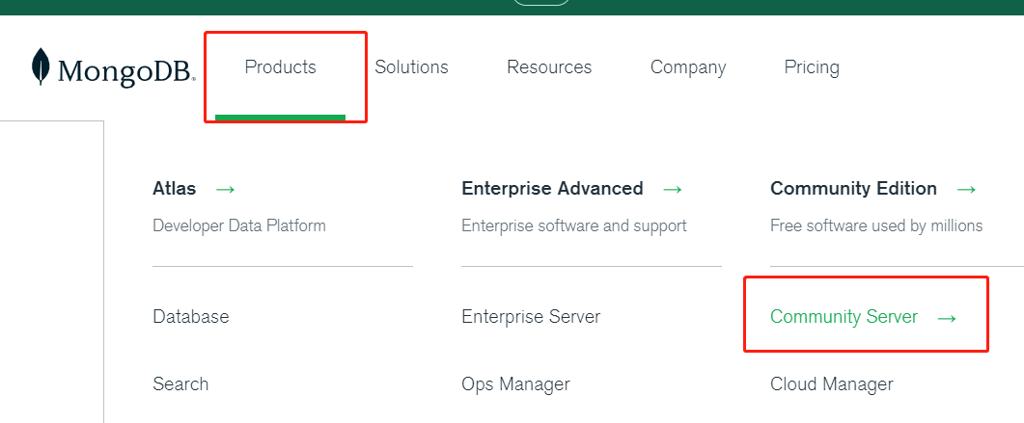

1. mongoDB 偶数版是稳定版本，奇数版本是开发版本，推荐下载稳定版本

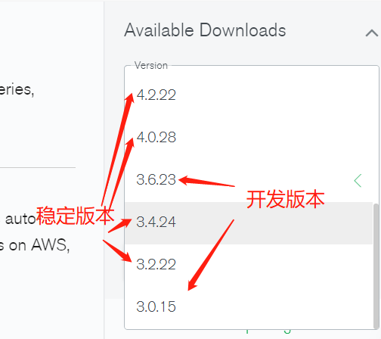

1. 选择对应的版本进行下载

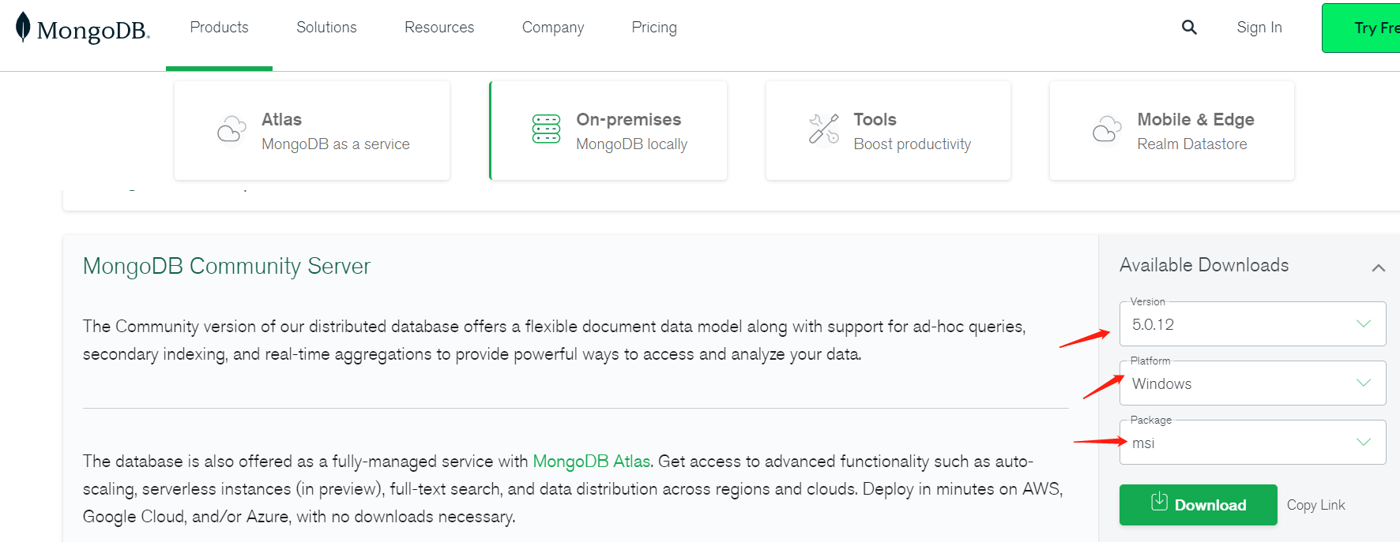

1. 运行下载好的文件

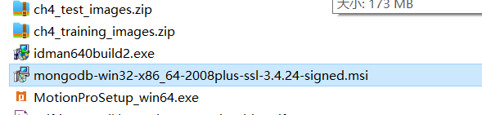

1. 点击next 选择 I accept

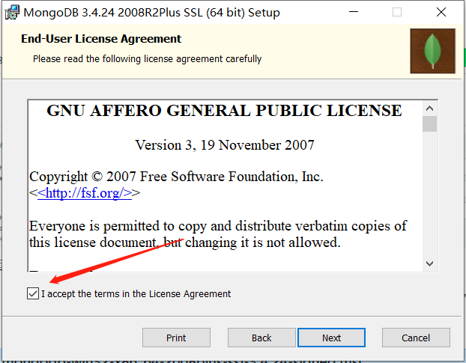

1. 点击next,选择 custom

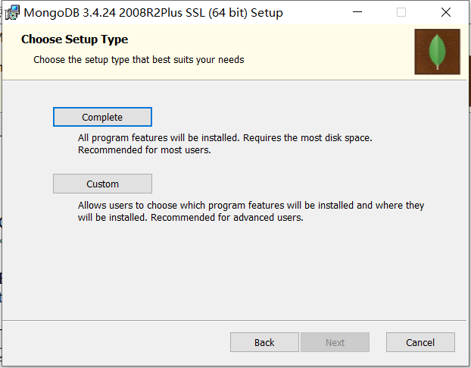

1. 这里只需要更改安装路径，其他的不要动，并且要将更改的路径记录下来，因为后面的配置环境变量要用

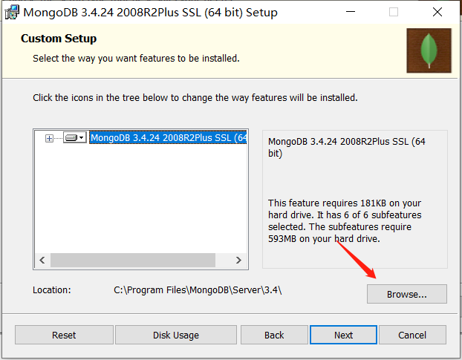

1. 点击next 点击install,点击finish

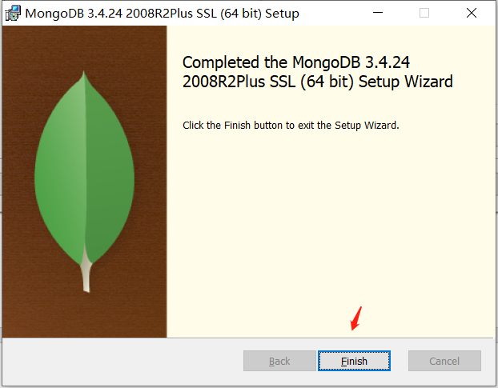

1. 下面就开始配置环境变量，打开上面的安装路径下的bin目录

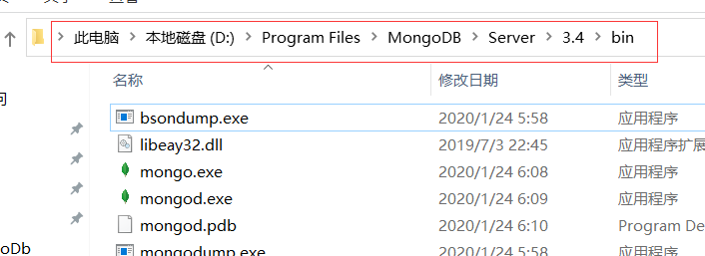

1. 复制该路径，然后我的电脑→属性→高级系统设置→环境变量→用户变量→path→编辑→新建→然后将拷贝的路径放进去

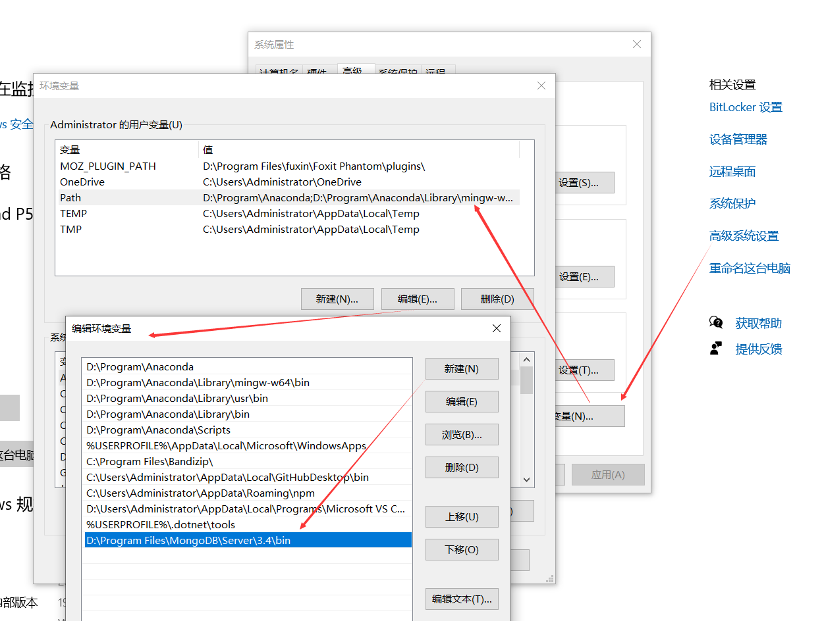

1. 然后一路确定，将刚才的配置保存下来，然后打开CMD，输入mongod 查看是否配置成功

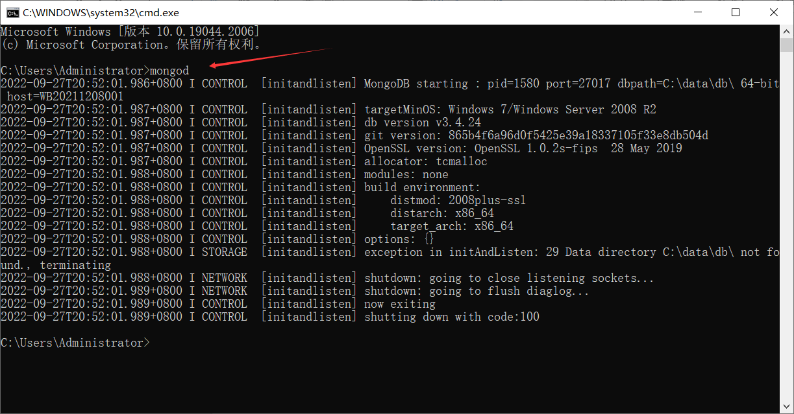

1. 创建mongodb的数据存储文件夹📂，在C盘**根目录**下创建data文件夹，然后在data文件夹下创建名为db的文件夹📂，这个就是mongodb的默认存储文件夹

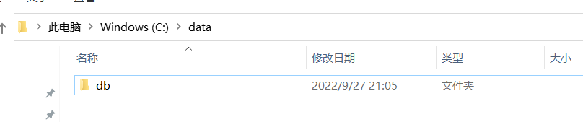

1. 然后就是启动mongodb，打开cmd ,输入mongod即可启动mongodb（32位第一次启动需要输入：mongod --storageEngine=mmapv1 之后启动只需要输入mongod即可）

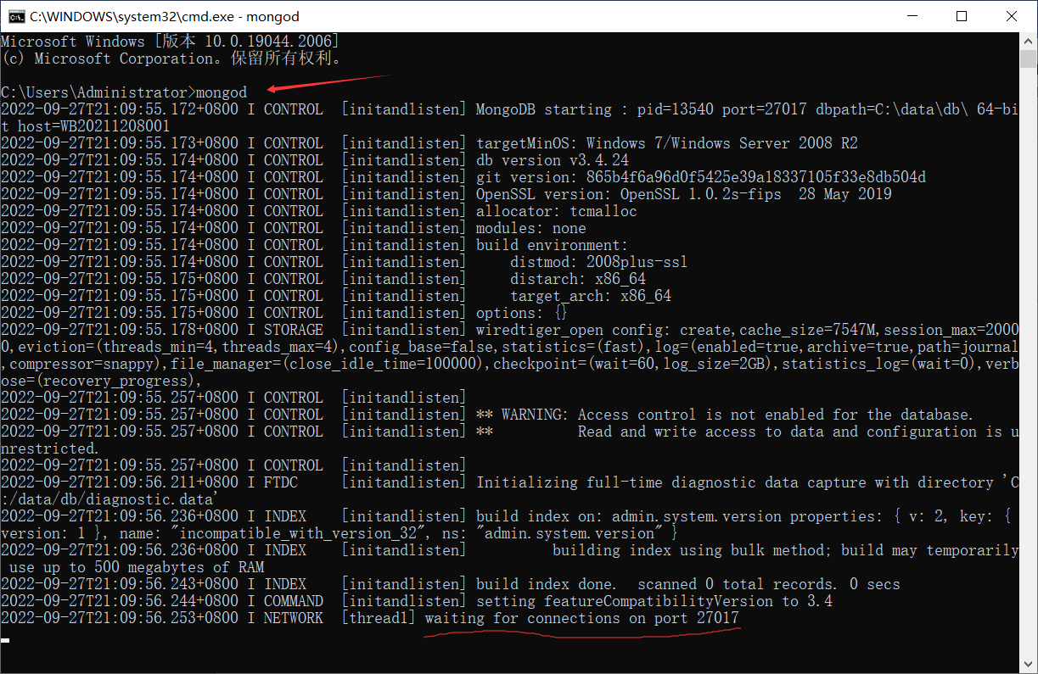

1. 然后再打开一个cmd，输入mongo连接数据库，出现<就表示启动成功（记住，上一个cmd窗口可以最小化，但是不能关闭，因为关闭了mongodb服务也就关闭了）

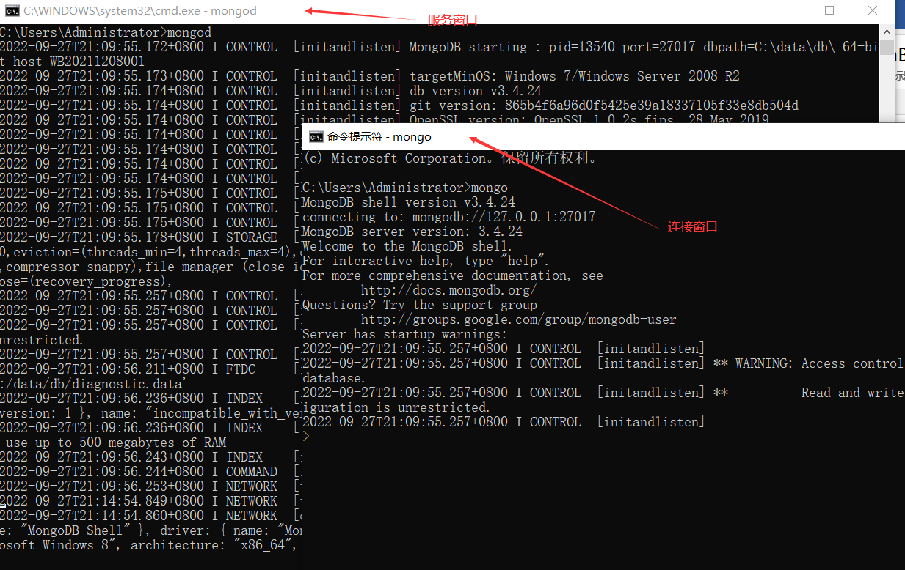

1. 当然了，mongodb也可以不用默认的端口和文件夹📂，可以指定文件夹和端口来进行启动 ，如：mongod --dbpath D:\myData\myDb --port 123，前提是要有D:\myData\myDb这个文件夹📂，以及123端口没有被占用，这一步可以用来替换上述的第12、13步，替换mongodb使用默认文件夹以及默认端口的启动方式

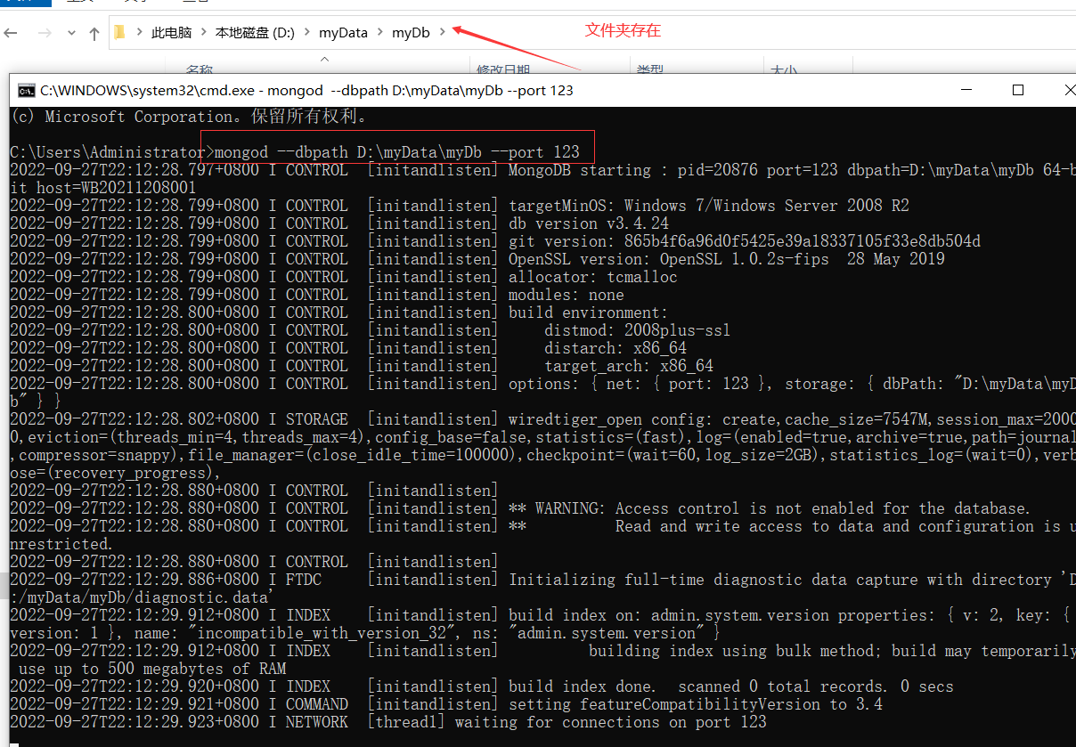

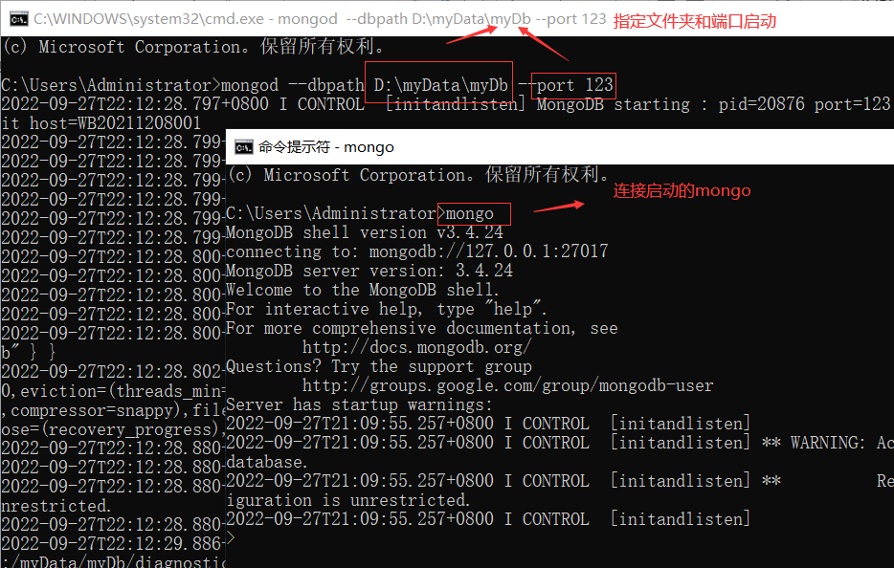

1. 上述命令还是可以有下面的形式：

mongod --dbpath D:\myData\myDb --port 123 既制定目录又指定端口

mongod --dbpath D:\myData\myDb 只指定目录，端口用默认的

mongod --port 123 只指定端口，目录用默认（C:/data/db,要去主动创建）

端口最大不超过65535

mongod cmd窗口关闭，或者里面的文字被选中，就代表着服务停止，所以不要轻易关闭启动窗口

1. 隐式启动mongoDB服务（推荐）
2. 上述显示启动mongoDB很显然不适用，因为一不小心很有可能就会把服务端窗口关闭，导致mongoDB宕机，所以我们需要隐式启动mongodb
3. 参照官网：<https://www.mongodb.com/> ，Resources→Documentation→Server

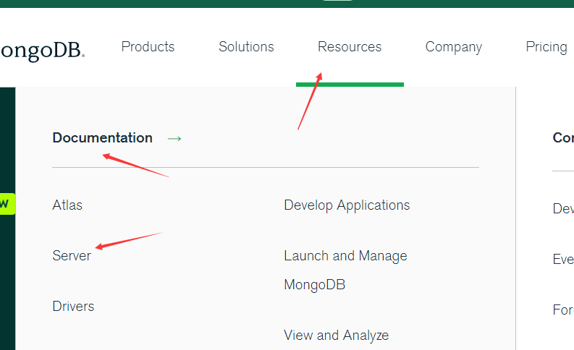

1. 然后点击：Installation→Install MongoDB Community Edition→install On Windows→Install using msiexec.exe即可找到官网最正宗的安装教程

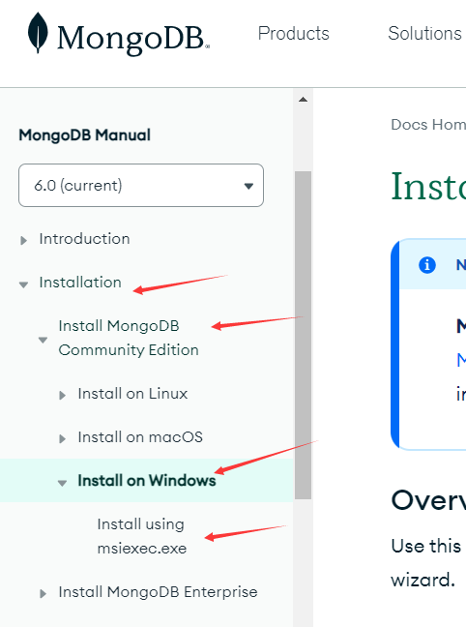

1. 但是由于官网都是全英文的，除非有翻译工具 ，所以这里会一步一步的做，做完之后可以使mongoDB后台非显示启动，且开机自动启动
2. 首先，创建数据库文件夹📂，如：D:\myData\myDb

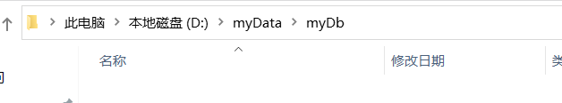

1. 然后创建数据库日志文件夹📂，如：D:\myData\myLog

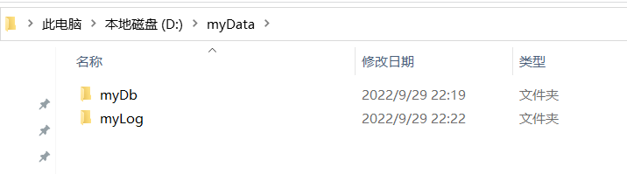

1. 在mongodn的安装路径下，bin目录的上一级，创建配置文件mongod.cfg（名字千万别写错了），将我们创建的 数据库文件夹和日志文件夹配入其中（建议复制粘贴以下）

systemLog:

destination: file

path: D:\myData\myLog\mongodb.log

storage:

dbPath: D:\myData\myDb

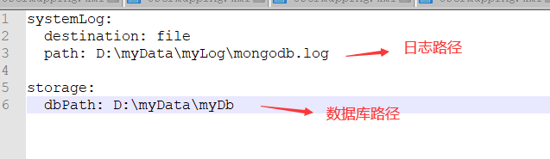

1. 以管理员身份打开cmd窗口

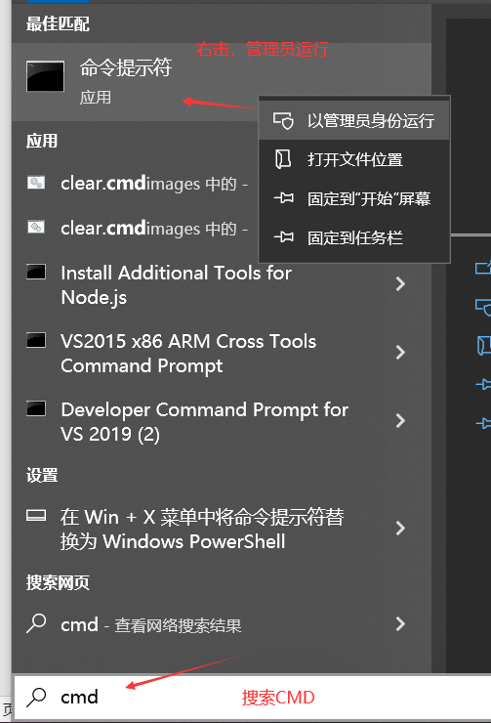

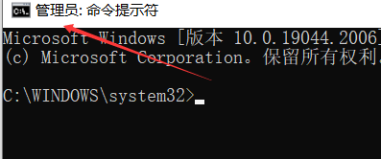

1. 执行如下命令，利用配置文件mongod.cfg 启动 mongod.exe

sc.exe create MongoDB binPath= "\"D:\Program Files\MongoDB\Server\3.4\bin\mongod.exe\" --service --config=\"D:\Program Files\MongoDB\Server\3.4\mongod.cfg\"" DisplayName= "MongoDB" start= "auto"

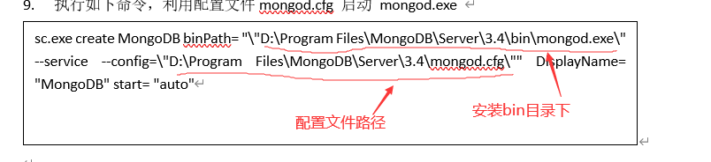

注意这两个路径要根据个人创建的路径来补充

然后就可以看到启动成功了

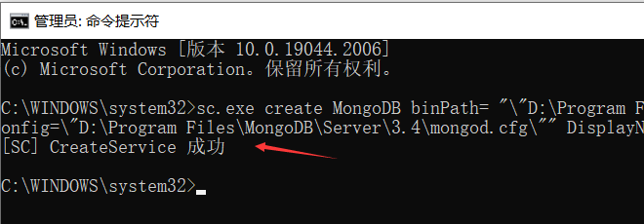

1. 若是提示已存在，执行sc delete MongoDB，并且把之前data里建的都删了，然后重新从第一步开始跑就可以了。
2. 这时，我们打开此电脑=>管理=>服务和应用程序=>服务，往下翻里面会有一个MongoDB，右键启动

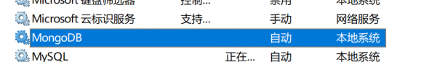

1. 启动失败的话还是想上一个那样，删了重新建，记得执行sc delete MongoDB后，把此电脑的管理窗口关闭，cmd也都关闭，重新打开，不然可能提示**服务已标记为删除**。
2. 启动成功地话，那么mongodb也就开机自启，并且可以后台启动了，把所有的CMD关了，另起一个cmd，输入mongo即可连接后台启动的mongodb

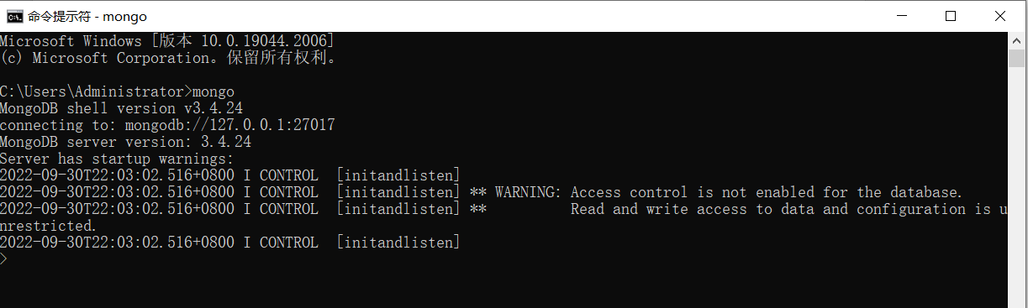

1. 图形化客户端安装
2. 可以看到，用cmd窗口作为mongodb窗口连接服务器后，既没有提示，而且窗口也很抽象，所以我们可以借助图形化客户端来方便我们对服务器的访问
3. 常见的图形化界面有navicat（需要收费或者破解），下载地址：<http://www.navicat.com.cn/products/navicat-for-mongodb>

MongoChef(免费)，下载地址: <https://www.wmzhe.com/software/66234.html>

Mongodbmanage（免费），下载地址： <https://www.mongodbmanager.com/download-mongodb-manager-free>

1. 下面将着重讲免费版地安装以及使用
2. 点击上面的链接下载好后，点击exe开始安装，选择all users

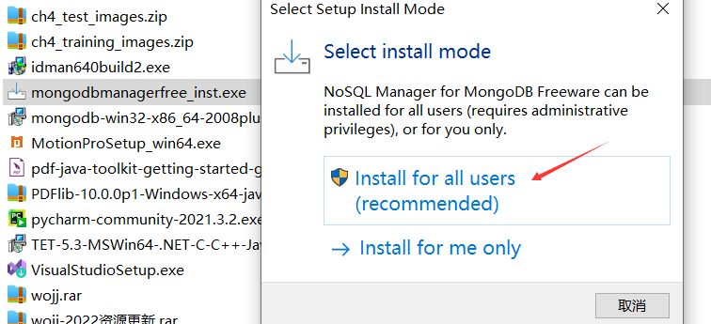

1. 点击接受协议后，选择完全安装（full installation），点击next

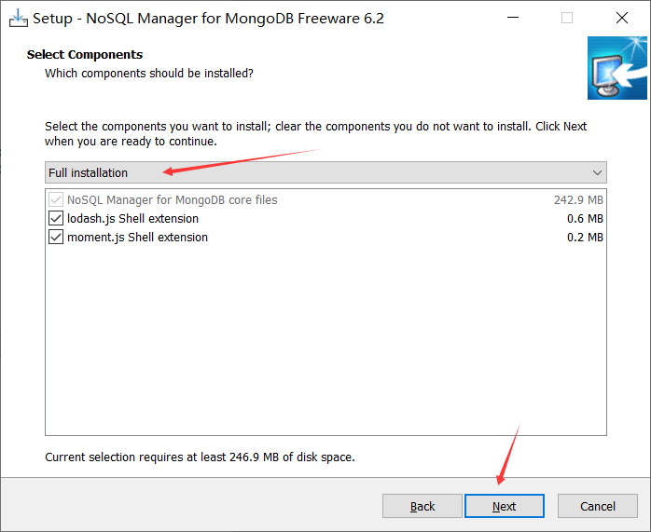

1. 然后一路默认next，直到install

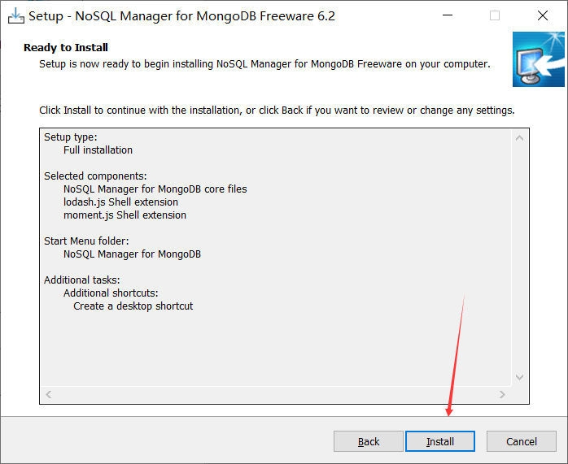

1. 然后打开软件，点击accept后，出现连接窗口，填入对应信息，如果是本地启动，用的也是本地端口，直接点击连接即可

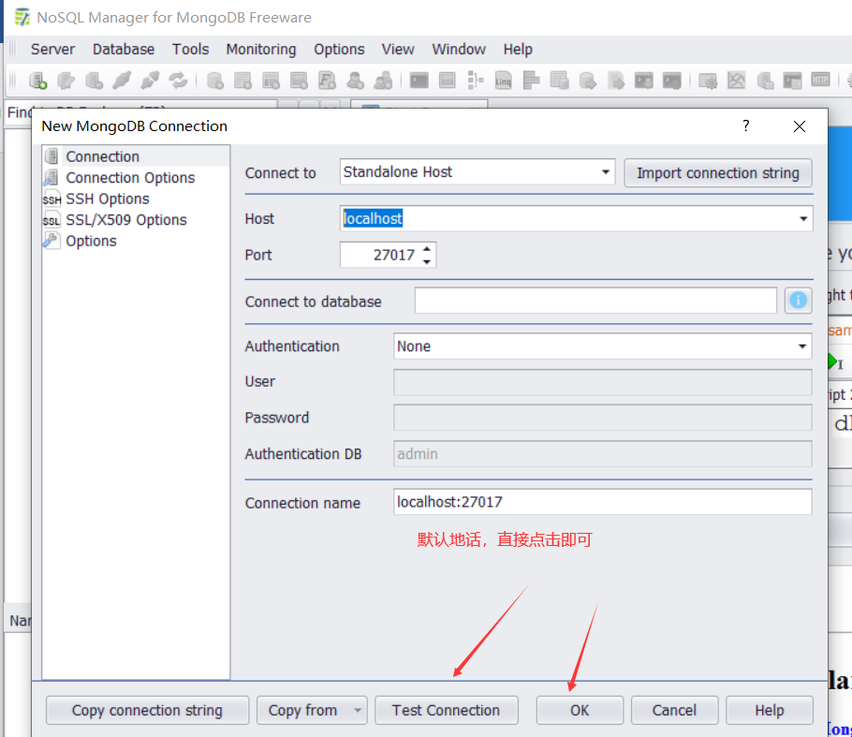

1. 当然有时候会提示版本不对，那么就卸载本软件，按照提示去网站下载对应地版本即可

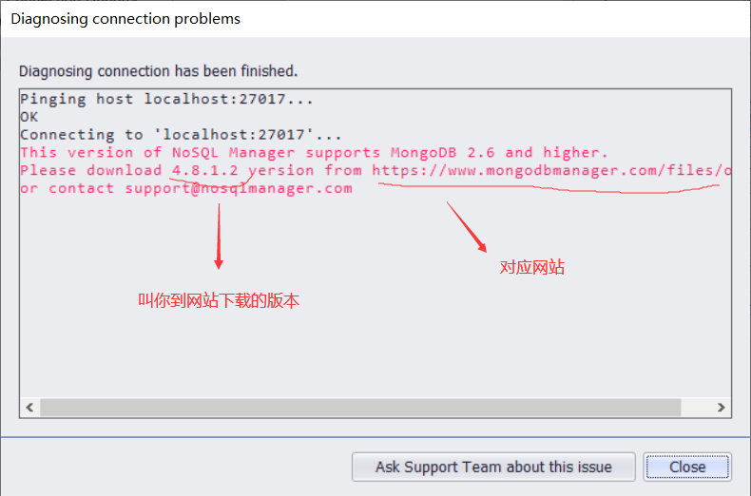

1. 网址是：<https://www.mongodbmanager.com/files/old/>

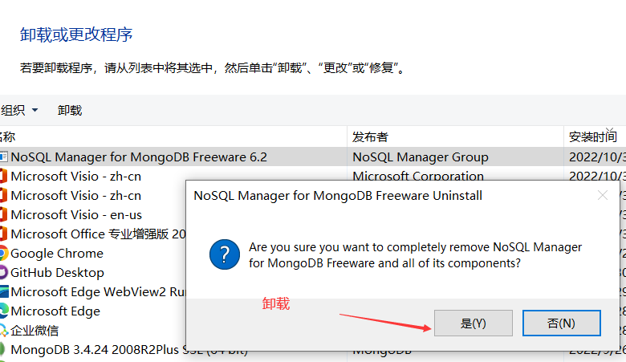

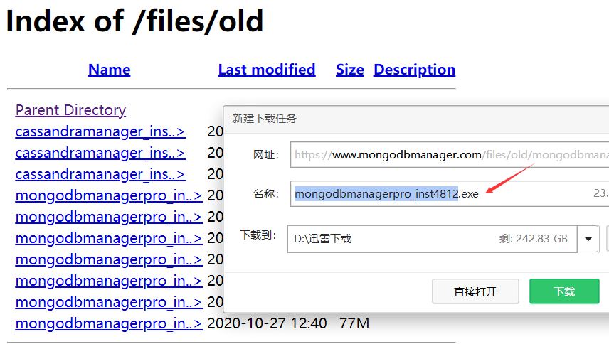

1. 卸载后然后重新安装，较低的版本可以选择安装路径，其他的步骤同上

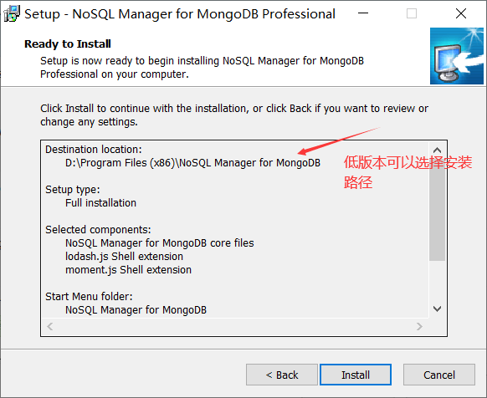

1. 安装完成后，如果是本地启动，且使用默认配置，可直接点击连接

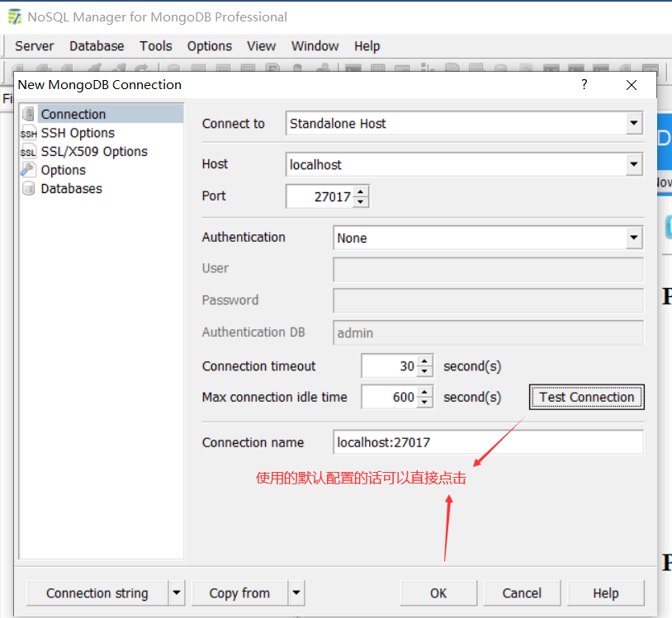

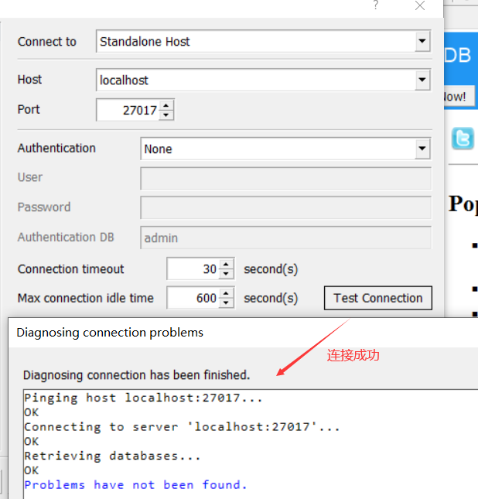

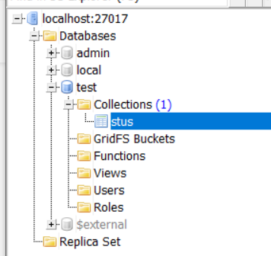

1. 这样一个免费的客户端就安装完成了，下面是操作界面的说明：

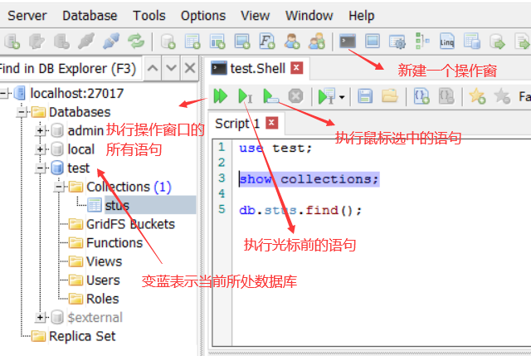

1. 如果这个软件装不上，那么就可以安装MongoChef，下载链接见上面